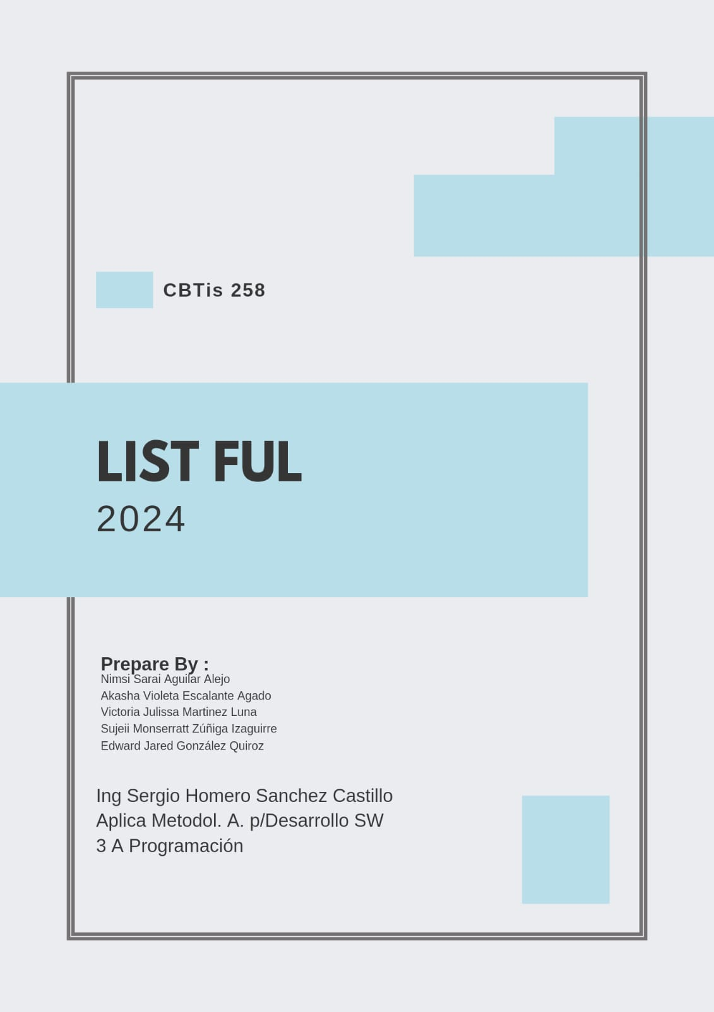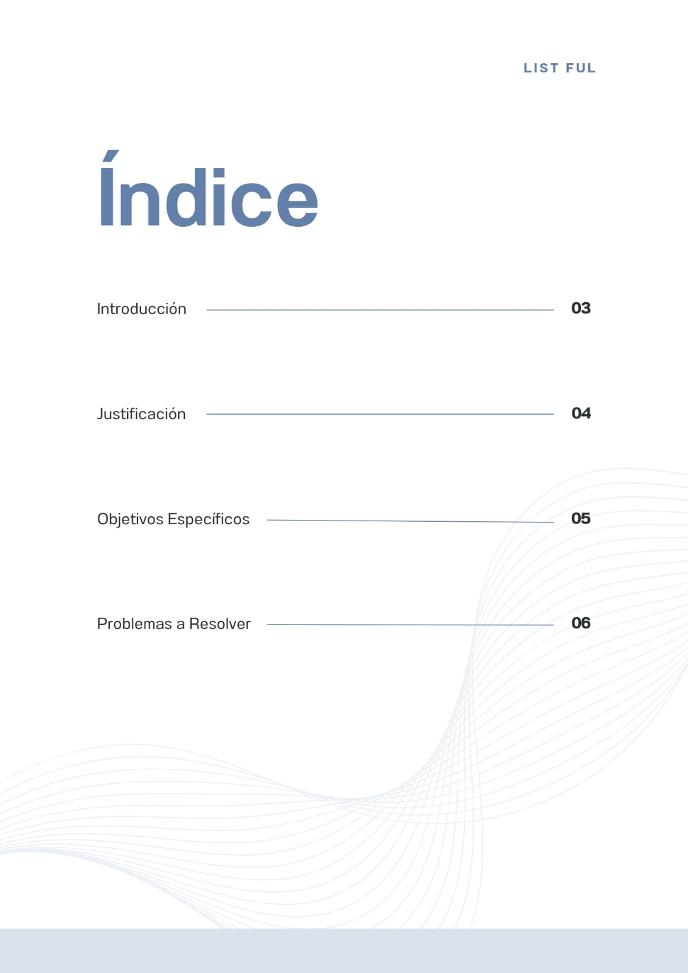

**Introducción**

Bienvenido a ListFul: Tu Compañero Perfecto para Organizar y Recordar lo que Importa

En el ajetreo de la vida diaria, todos tenemos mil cosas en mente: compromisos de trabajo, tareas personales, recados por hacer y pequeños detalles que, aunque parecen insignificantes, pueden hacernos perder tiempo o generar estrés cuando se nos olvidan.

Nuestra misión con ListFul es simple: ayudarte a recordar lo que realmente importa, para que puedas reducir el estrés, mejorar tu productividad y tener una vida mucho más organizada. Con nuestra página web, puedes crear recordatorios para todo tipo de tareas, desde las más sencillas hasta las más complejas, y recibir notificaciones personalizadas cuando más las necesitas. Ya no tendrás que preocuparte por las cosas que se te pasan por alto o que no puedes recordar en el momento justo. ¡Deja que ListFul se encargue de esos detalles!

Con ListFul, tu vida será más organizada, productiva y, sobre todo, más tranquila. Porque nunca más tendrás que preocuparte por lo que olvidaste. ¡Déjanos ayudarte a recordar lo que importa!



**Justificación**

En la era digital actual, nuestra vida está llena de compromisos, responsabilidades y tareas pendientes. Es fácil perder el control y olvidar importantes citas, reuniones o plazos. Es por eso que creamos "**Listful**", una plataforma diseñada para ayudarte a mantener tus horarios y pendientes organizados.

**¿Por qué ListFul es la solución que estabas buscando?**

No todos los recordatorios son iguales, y por eso nuestra plataforma te permite personalizarlos según tus necesidades. Puedes establecer alertas para que te lleguen a una hora específica, o configurar recordatorios basados en la ubicación. Además, nuestros recordatorios pueden ser recurrentes, lo que significa que si tienes una tarea que necesitas hacer cada semana, mes o incluso todos los días, ListFul lo gestionará por ti.

**Sin complicaciones, solo soluciones**

A veces la tecnología puede ser abrumadora, pero en ListFul hemos diseñado una página web tan fácil de usar que podrás crear y gestionar recordatorios en cuestión de segundos. No necesitas ser un experto para sacarle el máximo provecho: solo tienes que introducir lo que necesitas recordar, elegir cuándo y cómo recibir la notificación, y listo.

**Más que solo una lista de cosas por hacer**

En ListFul no solo te ayudamos a recordar, sino que también te ayudamos a simplificar tu vida. Al tener todo organizado de manera centralizada, podrás ver rápidamente lo que tienes pendiente y gestionar tu tiempo de manera más eficiente. Imagina lo tranquilo que te sentirás al saber que no tienes que preocuparte por olvidar algo importante: tu tiempo y energía estarán enfocados en lo que realmente cuenta.

**¿Estás listo para un cambio?**

No dejes que los pequeños olvidos afecten tu día o te generen más estrés del necesario. Con ListFul, puedes tener la seguridad de que todo estará bajo control. Ya sea una tarea en el trabajo, una actividad personal o un simple recordatorio de lo que necesitas comprar, nuestra herramienta está diseñada para ayudarte a estar siempre un paso adelante.

**Objetivos funcionales**.

Podrán especificar fechas, horas, frecuencia (diaria, semanal, mensual) y asignarles categorías para organizar mejor sus pendientes. La idea es que el proceso sea simple y rápido, para que incluso los usuarios con poco tiempo puedan añadir recordatorios sin complicaciones.

Una de las funcionalidades clave de la página es el envío de notificaciones automáticas cuando se acerca el momento de realizar una tarea.

La interfaz de la página web de ListFul será clara y fácil de navegar. Desde un panel de control simple, los usuarios podrán ver sus recordatorios organizados por fecha, categoría o prioridad.

Los usuarios podrán añadir etiquetas, colores o iconos a sus recordatorios, lo que les permitirá diferenciarlos fácilmente según la categoría o nivel de prioridad

Para evitar la sensación de estar abrumado por demasiados pendientes, la página ofrecerá opciones de organización por prioridad

**Problemas a resolver**

Usar nuestra página web que te recuerda tus pendientes y tareas puede ayudar a resolver varios problemas comunes relacionados con la organización personal, la productividad y el manejo del tiempo.

Las personas a menudo olvidan tareas importantes debido a la sobrecarga mental o la falta de un sistema de recordatorios confiable. Una página web que gestiona pendientes y tareas puede asegurarse de que no se olviden fechas límite, reuniones o actividades cruciales..

La procrastinación a menudo ocurre cuando no se tiene una lista clara de lo que hay que hacer o cuando las tareas parecen abrumadoras. Un sistema que te recuerde constantemente lo que tienes pendiente puede ayudarte a mantener el enfoque y evitar dejar para mañana lo que puedes hacer hoy.

La sensación de estar abrumado por tener muchas cosas por hacer puede generar estrés. Una página web para recordatorios puede ayudarte a dividir tus tareas en pasos más pequeños y alcanzables, reduciendo la ansiedad y mejorando la sensación de control.

.